《表面技术》期刊图片排版要求
我刊于2018年起被EI数据库收录，为了保证期刊出版质量，切实为广大科研工作者服务，文中的图片需请您进行修改，务请达到以下要求，以保证出版后美观、清晰。
一、总体要求：
- 仪器生成的图片需用专门的制图软件重新制作，图上的数据、文字需标注清晰。
- 所有图片精度（dpi）不小于300 dpi，且需为文字可修改的未合成图片。
- 所有图片最好用AI cs3、Origin制作（AI不高于cs3版本，Origin不高于版本8，否则无法兼容编辑部排版软件）。请不要在word里面添加文本框制作图片。
- 图片中所有中文字体需全部使用宋体8磅，英文字体全部使用Times New Roman 8磅。
- 图片上，数字和单位之间需空一格。示例：100µm需改为100 µm。
- 英文短语仅首单词首字母大写。
示例：Diamond Target、diamond target等均需改为Diamond target。
- 括号、逗号等符号需用半角格式，不能用全角格式。示例：2θ/（°）需改为2θ/(°)。
- 我刊为全彩印刷，如果图片有多条曲线，请用不同颜色标示，以保证图片清晰、不凌乱。
- 横纵坐标如为物理量，统一格式为“物理量/单位”。物理量可用英文，也可用量符号，如果用量符号，需标示为斜体。例如：Temperature/K、T/K、2θ/(°)。
- 横纵轴上的单位统一为mg·kg^{–1}·d^{–1}的格式（不能写为mg/(kg·d)），注意负号不是短横线“-”，而是“–”。图示中的单位则需标为mg/(kg·d)的格式（不能写为mg·kg^{–1}·d^{–1}）。
- 所有线条图均需处理为封闭图片，刻度朝内，没有数值的多余刻度请删除（十进制刻度需保留）。
- 图上非必要的内容请删去。
二、常见类型图片的示例，请注意横纵轴及图注的标示（需注意大小写、正斜体、上下标及单位的标示，符号全部用半角形式），其他类型的图片请参照示例：
XRD图
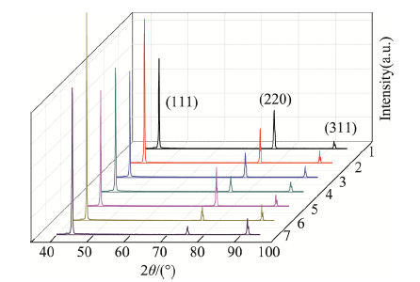 | 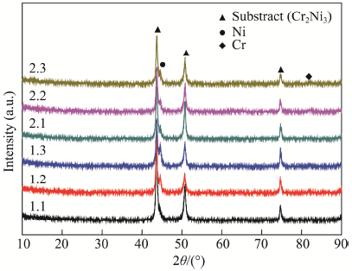
极化曲线 | EDS能谱（元素符号需清晰）
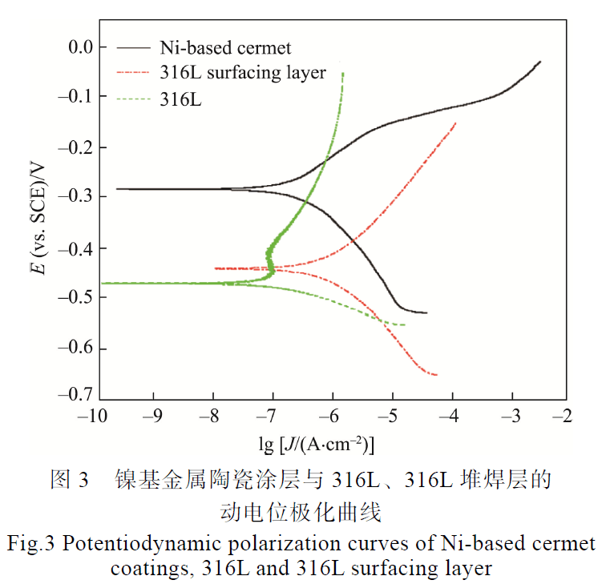 | 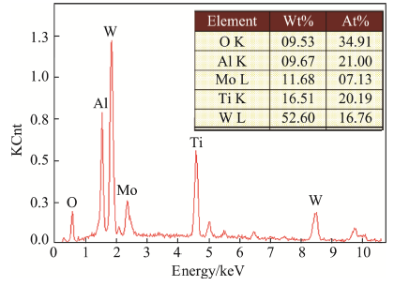
EIS图谱
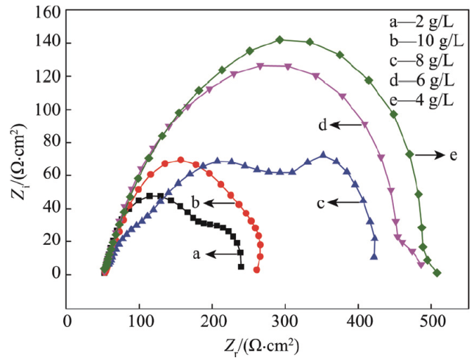 | 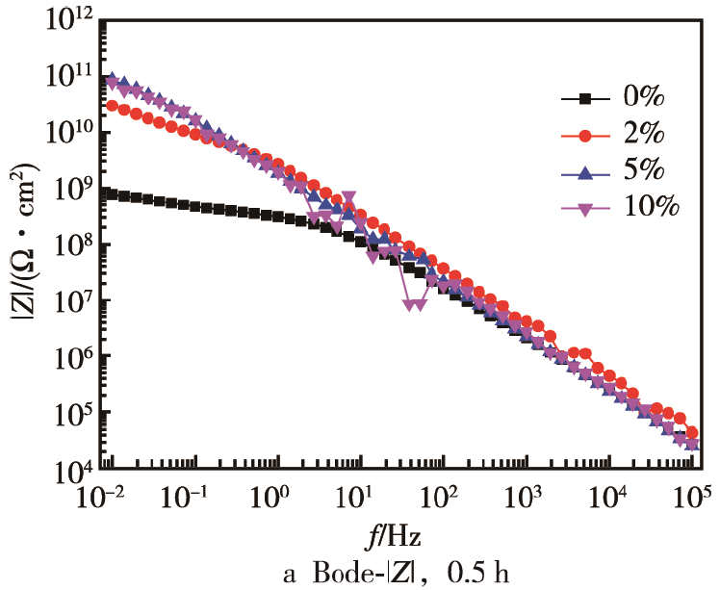
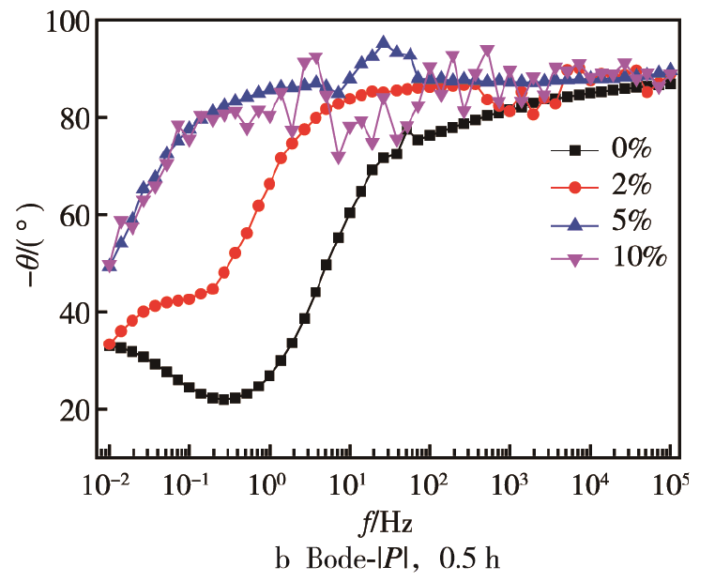 | 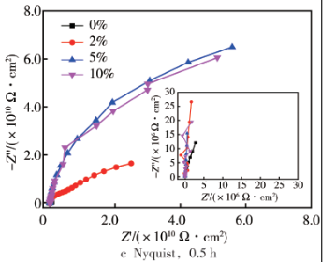
示意图 | 等效电路图
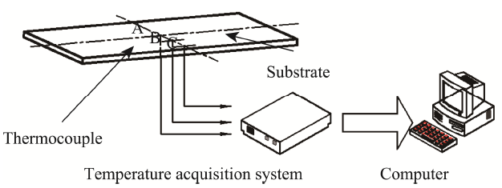 | 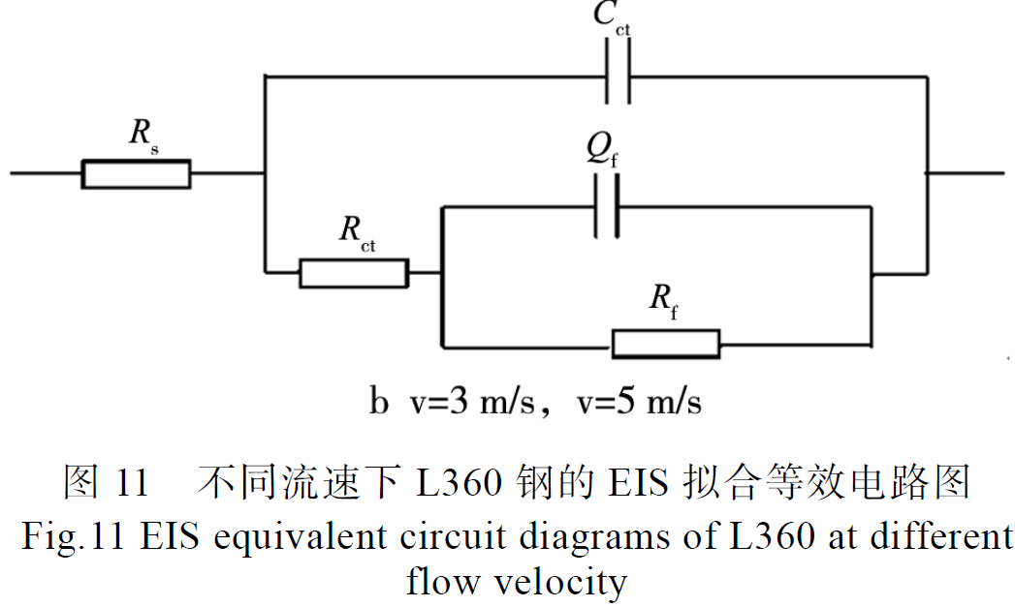
云图（数据不重新输入8榜字，但要保证图片精度，以保证直接放大后足够清晰） | 显微照片（需有适当标尺，文字标为8榜字，微米µm不能标为um）
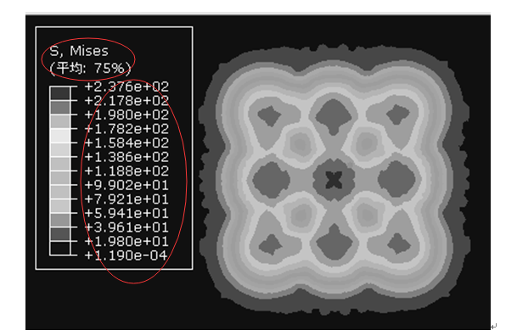 | 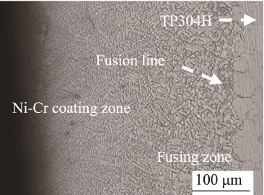
三维图
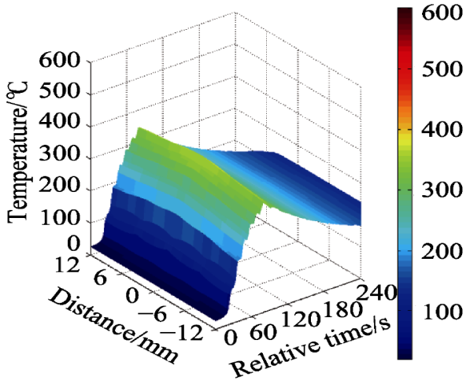 | 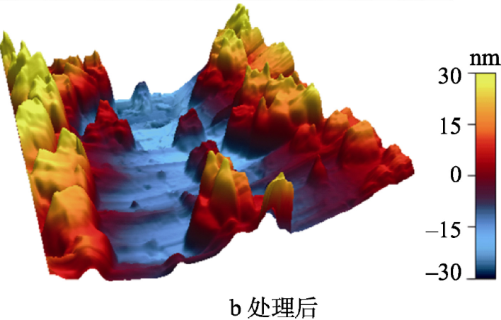  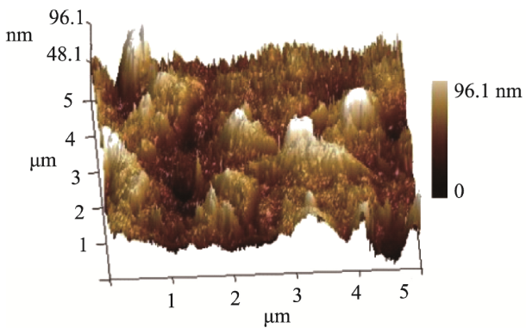
其他曲线图
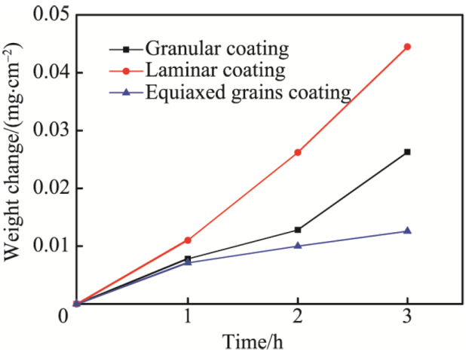 | 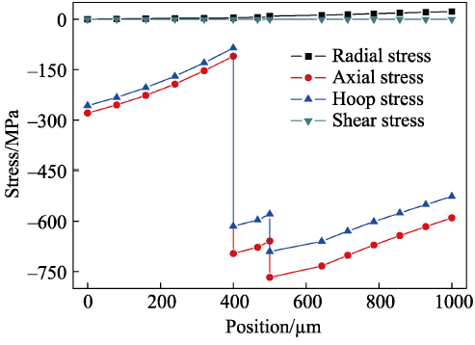
化学式（有机物化学式上面的化学键、双键、三键不能太短，需占两个大写字母的宽度）
